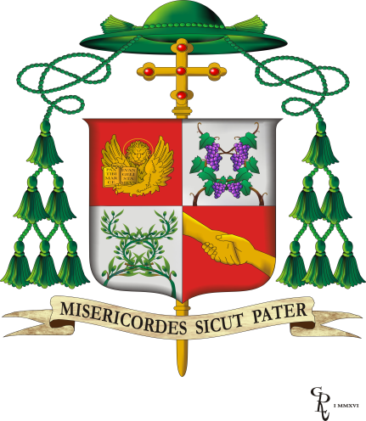
SANTA MESSA NELLA MEMORIA B. V. MARIA DI LOURDES in occasione della XXIX GIORNATA MONDIALE DEL MALATO
OMELIA DEL VESCOVO MARCO
Verduno - Giovedì 11 febbraio 2021 - Cappella B. Sebastiano Valfrè dell’Ospedale Michele e Pietro FERRERO

Carissimi ammalati ricoverati in questo ospedale e quanti ci seguite da casa in streaming, carissimi operatori sanitari e pastorali che quotidianamente vi prendete cura di quanti sono sofferenti, carissimi famigliari che siete in ansia e condividete le fatiche dei vostri cari in difficoltà di salute, oggi la Chiesa condivide con voi tutti la Giornata Mondiale del Malato istituita 29 anni fa da San Giovanni Paolo II nella memoria della Madonna di Lourdes.
“Uno solo è il vostro Maestro e voi siete tutti fratelli. La relazione di fiducia alla base della cura dei malati” è il tema che il Papa ha scelto per questa giornata che si svolge in tempo di pandemia obbligando lo sguardo del mondo intero a volgere l’attenzione verso i temi della salute.
Nel messaggio leggiamo alcune provocazioni che non possono lasciarci indifferenti:
“Una società è tanto più umana quanto più sa prendersi cura dei fragili con efficienza animata da amore fraterno”. Il Papa contrappone, ancora una volta alla cultura dello “scarto” la cultura della “cura”, in questa prospettiva decisivo è il rapporto interpersonale medico-paziente fondato sulla fiducia, che mette al centro la dignità del malato, tutela la professionalità degli operatori, valorizza il rapporto con la famiglia del paziente.
Figura emblematica è Giobbe, personaggio biblico, di cui abbiamo letto un passo nella prima lettura, che precipita in uno stato di abbandono. Quanti ammalati che ci ascoltano possono immedesimarsi nelle sue parole: “Se mi corico dico: “Quando mi alzerò?”. La notte si fa lunga e sono stanco di rigirarmi fino all’alba”. Attraverso questa fragilità Giobbe fa giungere il suo grido insistente a Dio: “Risanaci, Signore, Dio della vita”, come abbiamo ripetuto al salmo responsoriale.
Alla fine Dio risponde e conferma: la sofferenza “non è una punizione né un segno di lontananza da Dio”. Giobbe è consolato e al termine della sua esperienza dirà rivolto a Jaweh: “Io ti conoscevo solo per sentito dire, ma ora i miei occhi ti hanno veduto” (Gb. 42,5-6).
Una prossimità da vivere, come ha fatto Gesù che entra nella casa di Pietro e Andrea e si fa vicino a ogni persona ferita nel corpo e nello spirito, rappresentata dalla suocera di Pietro ma anche da tutti i malati, tanto che gli apostoli gli diranno: “Tutti ti cercano!”. Una vicinanza da vivere a livello comunitario perché “l’amore fraterno in Cristo genera una comunità capace di guarigione, che non abbandona nessuno, include e accoglie soprattutto i più fragili”.
La relazione con il malato trova una fonte inesauribile “nella carità di Cristo, dimostrata dalla millenaria testimonianza di uomini e donne che si sono santificati nel servire gli ammalati”, penso al nostro Cottolengo nato a Bra a pochi chilometri da qui.
È dal mistero della morte e resurrezione di Cristo che scaturisce “quell’amore che è in grado di dare senso pieno alla condizione del paziente e a quella di chi se ne prende cura”.
Le molte guarigioni di Gesù di cui ci ha parlato il vangelo, “non sono gesti magici ma frutto di un incontro in cui al dono di Dio corrisponde la fede di chi lo accoglie”.
Il nostro sguardo ora si volge a Maria, salute degli infermi, che da Lourdes e da innumerevoli santuari sostiene la fede e la speranza di molti ammalati e anima la carità di molti operatori sanitari e pastorali. Amen.

